 | Федеральное государственное бюджетное образовательное  учреждение высшего образования  «Пензенский государственный университет»  (ФГБОУ ВО «Пензенский государственный университет»)  Нижнеломовский филиал ФГБОУВО  «Пензенский государственный университет»  (НлФ ФГБОУ ВО «ПГУ»)

Практическая работа №2
по дисциплине: «Системное программирование»
на тему: «Интеграция программных модулей

Выполнили:
студент группы 23НФПО
Кириллов А.О.
Веденяпин Д.А.
Мосман А.П.
Принял:
Преподаватель
Хлынцвев А.А.

Нижний Ломов, 2026 г.

Задание:
- Оформить внешнюю спецификацию.
- Составить в виде блок-схемы алгоритм решения задачи.
- Спроектировать и разработать модули программы для решения задачи на любом алгоритмическом языке программирования.
- Выполнить отладку и тестирование модулей программы.
- Выполнить интеграцию модулей.
- Выполнить тестирование программы.
- Оформить отчет по практической работе.
Отчет по лабораторной работе должен включать:
- Внешнюю спецификацию.
- Алгоритм решения задачи.
- Текст программы на языке программирования.
- Набор тестов для отладки модулей программы.
Задача 1. На основе сведений об отметках учеников класса в четверти:
- Вычислите средние баллы по каждому предмету.
- Определите группу из трех лучших учеников.
- Определите группу из трех самых слабых учеников.

Ход работы:
- Создали программу с модулями, выполнили с ней тестирование (рисунок 1.1-1.4).
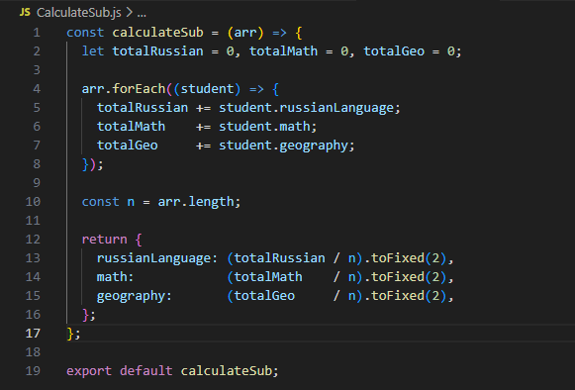
Рисунок 1.1 – Код программы
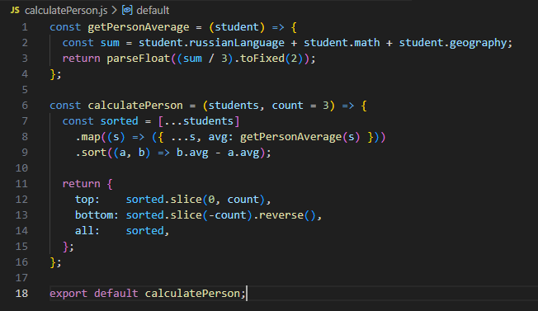
Рисунок 1.2 – Код программы

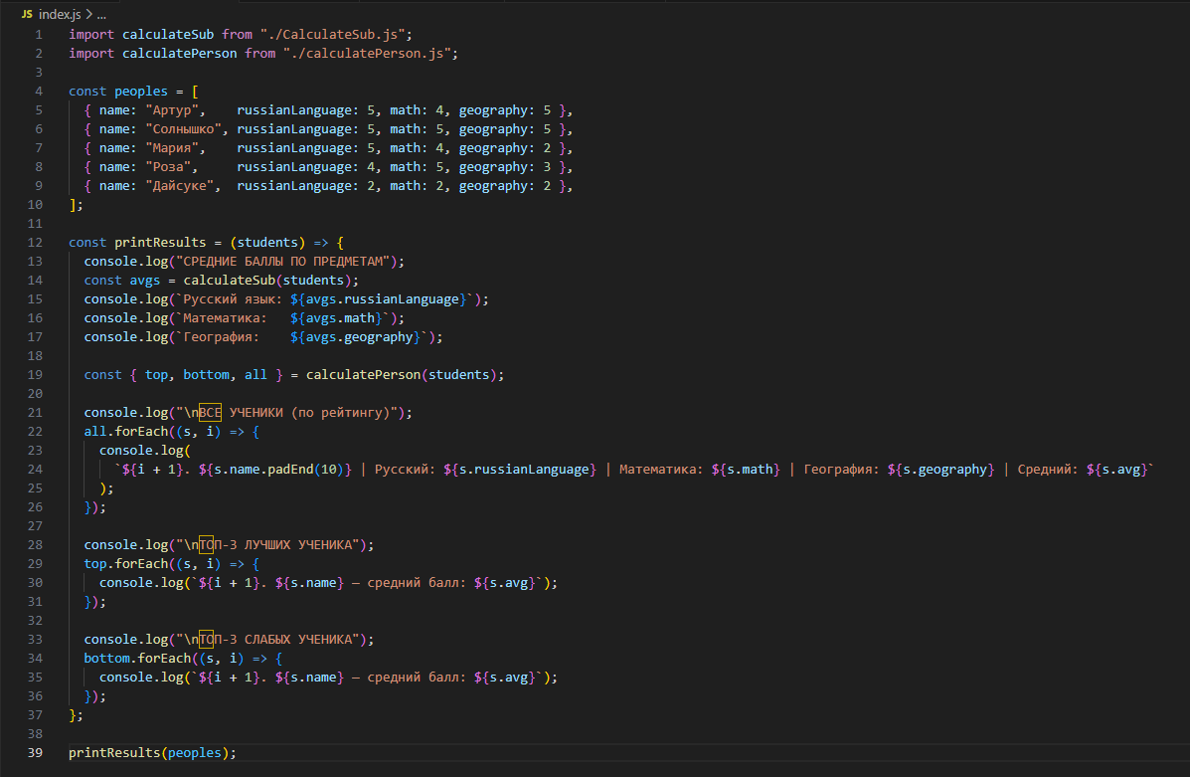
Рисунок 1.3 – Код программы
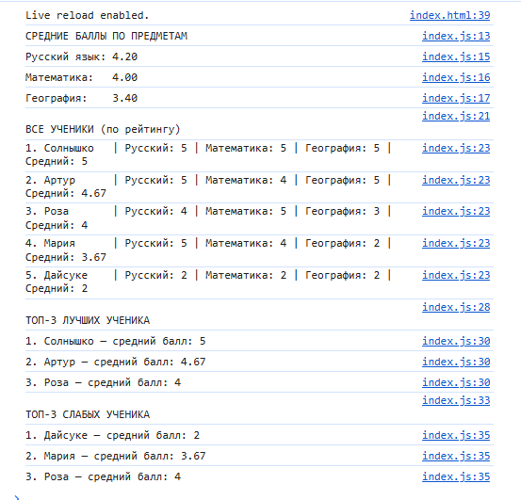
Рисунок 1.4 – Результат работы программы

- Составили алгоритм в виде блок-схем (рисунок 2).
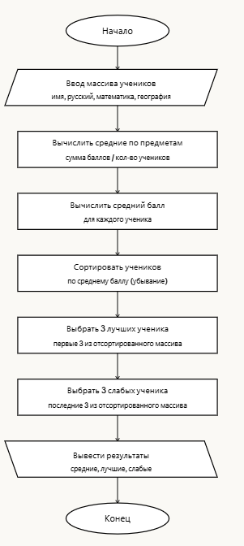
Рисунок 2 – Блок-схема

Вывод: в ходе выполнения практической работы были получены навыки разработки программных модулей и их интеграции в единую программную систему.

